Software Requirements Specification

(Specifikacija softverskih zahtjeva)

za projekt

Aplikacija za pića

Verzija 1.0

Autor:

Danijel Cvijanović

Ekonomski fakultet u Osijeku

Kolegij: Razvoj poslovnih aplikacija

6. 6. 2023.

Sadržaj

1. Uvod 1

1.1 Svrha aplikacije 1

1.2 Korisnici aplikacije 1

1.3 Koristi (benefiti) od aplikacije 1

2. Zahtjevi 1

2.1 Funkcijski zahtjevi 1

2.2 Sistemski, hardverski i mrežni zahtjevi 1

2.3 Sigurnost 2

2.4 Korisnički zahtjevi 3

2.5 Slučajevi (scenariji) korištenja (use-case dijagrami) 3

2.5.1. Slučaj korištenja 1: Pregled pića 3

2.5.2. Slučaj korištenja 2: Dodavanje novog pića 4

2.5.3. Slučaj korištenja 3: Uređivanje pića 4

2.5.4. Slučaj korištenja 4: Brisanje pića 5

2.6. Dijagrami klasa 6

3. Dizajn korisničkog sučelja 7

3.1. Glavni principi dizajna korišteni u aplikaciji 7

3.2. Wireframe-ovi i Mockup-i 7

# Uvod

## Svrha aplikacije

Kroz samostalni rad na kolegiju “Razvoj poslovnih aplikacija” razviti će se jednostavna aplikacija za pića koja podržava unos, uređivanje, brisanje, pretragu I popis pića u bazi. Aplikacija također treba omogućiti brisanje I prikaz detalja pojedinog pića. Svaki unos podataka kroz aplikaciju treba uključivati provjeru valjanostii za brisanje podataka je potrebna posebna potvrda korisnika.

## Korisnici aplikacije

Aplikaciji treba moći pristupiti svi korisnici koji imaju internet I internet preglednik te žele pristupiti svim bitnih informacijama o raznim pićima na jednom centraliziranom mjestu.

## Koristi (benefiti) od aplikacije

Stvoriti će se jedna centralna baza podataka o pićima dostupna svima. Korisnici kada budu htjeli potražiti informacije o pićima neće više morati pretraživati putem Googlea I koristiti više izvora za dobivanje informacija o nekom piću, jer će kroz aplikaciju moći dobiti sve potrebne informacije na jednom mjestu. Aplikacija će biti dostupna putem interneta zahvaljujući tome korisnik ima mogućnost korištenja aplikacije u bilo koje vrijeme.

# Zahtjevi

## Funkcijski zahtjevi

Aplikacija mora omogućiti spremanje, uređivanje, pretraživanje, prikaz, traženje I brisanje pića u bazi podataka.

## Sistemski, hardverski i mrežni zahtjevi

Budući da će aplikacija biti razvijena u ASP.NET Core MVC-u, ona treba biti smještena na Microsoft Web poslužitelj (eng. Server). Preporučuju se sljedeće hardverske specifikacije:

Minimum četverojezgreni processor radnog takta 2.2GHz

Minimum 32GB RAM memorije

Minimum 1TB diskovnog prostora

Operativni sustav Windows server (2019)

2.2.1. Web server

Preporučuje se korištenje Windows Azurea za hostanje aplikacije. Windows azuremože hostati bilo koju ASP.NET Core MVC aplikaciju, uključujući I našu predloženu aplikaciju u ovom dokumentu. Skaliranje je vrlo jednostavno jer je Microsoft odgovoran za dodavanje resursa na poslužitelju za vrijeme visokog prometa.

Troškovi su minimalni, oni ovise o količini podataka koji se prikazuju posjetiteljima te održavanje hardwarea nije uključeno u njih.

2.2.2. Baza podataka

Preporučuje se korištenje SQL SERVER baze podataka unutar WA, za temeljnu bazu podataka aplikacije. Što se tiče Web poslužitelja, ova preporuka osigurava visoku dostupnost hostinga za bazu podataka s dobrim omjerom vrijednosti za uloženi novac.To posebno ima smisla ako je i Web aplikacija hostana na Windows azureu.

## Sigurnost

U kasnijem razvoju aplikacije razvit će se sigurna identifikacija I zaštićena autentifikacija gdje korisnička imena i lozinke ne smiju biti spremljena u obična tekstualna polja ili datoteke, a osobni podaci korisnika kao što su adresa, telefonski brojevi i brojevi kreditnih kartica neće biti dostupni anonimnim pristupom.

## Korisnički zahtjevi

| Rb. | Zahtjev | Vrsta korisnika (user / admin) |
| --- | --- | --- |
| **1.** | Prikaz svih pića | Anonimni korisnik |
| **2.** | Pretraga pića po kategoriji i nazivu | Anonimni korisnik |
| **3.** | Unos pića | Registrirani korisnik |
| **4.** | Uređivanje pića | Registrirani korisnik |
| **5.** | Brisanje pića | Administrator |
| **6.** | Provjera valjanosti podataka kod unosa i uređivanja | Registrirani korisnik |
| **7.** | Potvrda s pitanjem “Jeste li sigurni prije brisanja pića?” | Administrator |
| **8.** | Prikaz pojedinog pića | Anonimni korisnik |
| **9.** | Početna stranica dolaska na aplikaciju mora sadržavati osnovne informacije o svrsi aplikacije | Anonimni korisnik |

Tablica 1. Korisnički zahtjevi

## Slučajevi (scenariji) korištenja (use-case dijagrami)

Sljedeći slučajevi korištenja opisuju scenarije u kojima korisnici web aplikacije koriste predloženu aplikaciju za upravljanje pićima. U tim slučajevima korištenja su uključene osnovne operacije, stoga ih ne treba smatrati konačnim. Kako napreduje razvoj dodatna funkcionalnost može biti dodana prema odluci SCRUM mastera.

### 2.5.1. Slučaj korištenja 1: Pregled pića

Kada posjetitelj stranice pregledava pića koji se nalaze u web aplikaciji, odvijaju se sljedeći koraci:

1. Posjetitelj dolazi na početnu stranicu web mjesta kao anonimni korisnik ili klikne na link **Početna stranica** u izborniku ako se nalazio na drugoj stranici na istom web mjestu.
2. Početna stranica prikazuje osnovni opis web aplikacije i sadrži gumbe za prikaz, pretraživanje i dodavanje novih pića.
3. Prikaz osnovnih informacija o razvojnom timu moguće je dobiti putem stranica **O nama** i **Kontakt**.
4. Ako anonimni korisnik želi vidjeti sva pića u bazi, mora kliknuti na link **Popis pića** u glavnom izborniku ili gumb prikaži na **Početnoj stranici**.
5. Web aplikacija prikazuje popis pića. Za svako piće se prikazuje naziv pića, kategorija te Cijena.
6. Ako anonimni korisnik želi pretraživati pića u bazi po kategoriji i nazivu, mora kliknuti na link **Tražilica pića** u glavnom izborniku.
7. Ako anonimni korisnik želi vidjeti detalje pića, mora kliknuti na link **Detalji** za to piće.
8. Web aplikacija prikazuje detalje odabranog pića – naziv pića, kategoriju pića, te cijenu.

### Slučaj korištenja 2: Dodavanje novog pića

Svi korisnici trebaju moći dodati novo piće. Kada korisnik dodaje novo piće, sljedeći koraci se odvijaju:

1. Korisnik klikne na gumb **Unos** na **Početnoj stranici** ili na link **Novo piće** na stranicama **Popis pića** ili **Tražilica pića**.
2. Korisnik upisuje podatke o novom piću.
3. Korisnik klikne na gumb **Spremi**.
4. Ako su upisani podaci ispravni, web aplikacija sprema piće u bazu i vraća korisnika na stranicu **Popis pića**.

### Slučaj korištenja 3: Uređivanje pića

Kada korisnik uređuje piće, sljedeći koraci se odvijaju:

1. Korisnik klikne na link **Uredi** u popisu pića na stranicama **Popis pića** ili **Tražilica pića**.
2. Korisnik mijenja postojeće podatke o piću.
3. Korisnik klikne gumb **Spremi promjene**.
4. Ako su upisani podaci točni, web aplikacija sprema promjene u bazi i prikazuje stranicu za **Popis pića**.

### **Slučaj korištenja 4: Brisanje pića**

Kad korisnik briše pića iz baze podataka web aplikacije, sljedeći koraci se odvijaju:

1. Korisnik klikne na link **Obriši** u popisu pića na stranicama **Popis pića** ili **Tražilica pića**.
2. Web aplikacija zahtijeva potvrdu o brisanju pića.
3. Ako korisnik potvrđuje brisanje, piće je uklonjeno iz baze.
4. Web aplikacija prikazuje stranicu **Popis pića**.

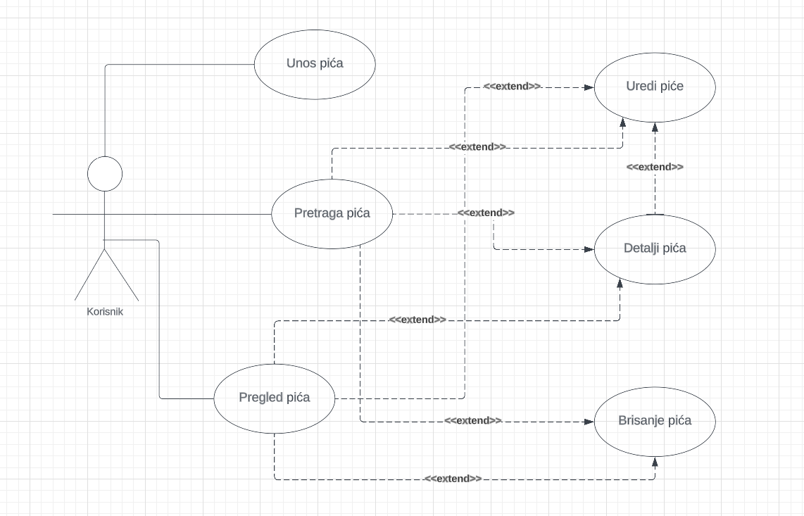

Slika 1: Dijagram slučajeva korištenja

## Dijagrami klasa

Klasa **Proizvod** je potrebna kako bi se u aplikaciji evidentirali matični podaci za svako piće. Svojstva koja opisuju neko piće su: Id (identifikator pića), Naziv (tekstualni podatak), Cijena (decimalni broj), Kategorija (cjelobrojni broj), Sastojci (tekstualni podatak).

Kako bi se podaci o pićima mogli spremiti u bazu podataka, potrebno je napraviti klasu **AppDBContext** koja koristi klasu Proizvod kao model za izradu tablice u bazi pomoću Entity frameworka pa zbog toga i nasljeđuje klasu **DbContext**. Nakon toga treba pristupiti razvoju kontrolera ProizvodController koji mora naslijediti baznu klasu **ProizvodController** s pripadajućim metodama za manipulaciju nad bazom.

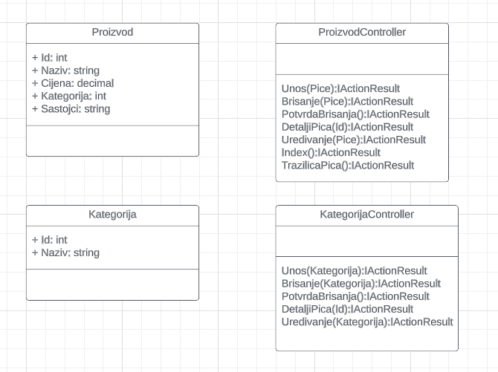

*Slika 2: Dijagram klasa*

# Dizajn korisničkog sučelja

## Glavni principi dizajna korišteni u aplikaciji

## Wireframe-ovi i Mockup-i

## 

*Slika 3. Mockup početne stranice*

Slika 3 prikazuje elemente početne stranice, odnosno prve stranice koja se učitava u internet pregledniku kada korisnik upiše link web aplikacije. Početna stranica povezana je s prvim i drugim korakom prvog slučaja korištenja. Vidljivo je da ona sadrži na vrhu horizontalnu traku izbornika, zatim ispod toga sliku, a ispod slike u tri stupca glavne operacije koje se mogu izvršiti u aplikaciji, i to putem dugmadi koje vode na posebne poglede za svaku operaciju: Prikaži, Pretraživanje i Unos.

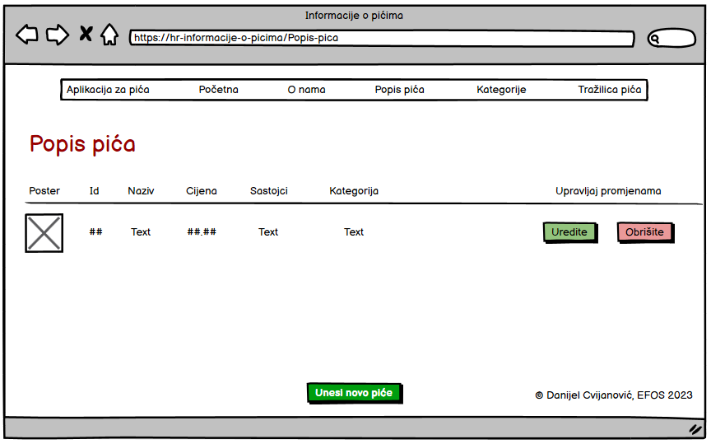

Slika 4. Mockup stranice s popisom pića

Slika 4 prikazuje elemente stranice “Popis pića”. Stranica “Popis pića povezana je s prvim slučajem korištenja I služi za prikaz svih pića u bazi.

Popis pića prikazivat će se u obliku jednostavne tablice sa svim poljima o svakom piću, s tim da se iza svakog retka nalaze linkovi na posebne stranice za operacije “Uredi”, “Detalji” i “Obriši” koje se odnose na piće u tom retku.

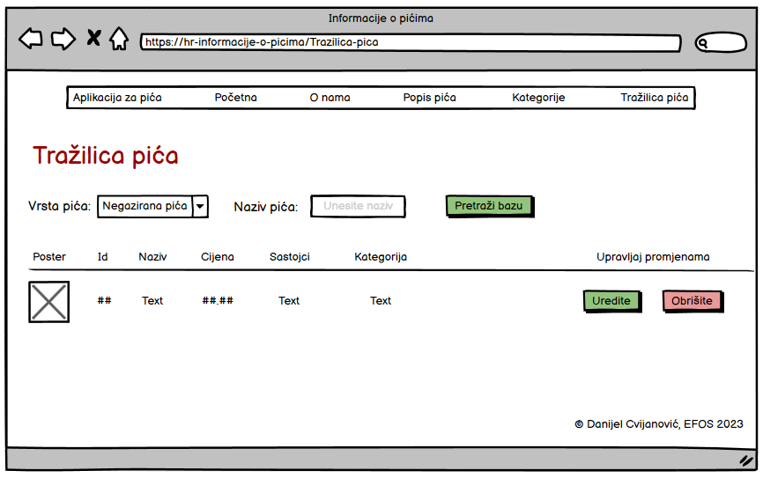

Slika 5. Mockup stranice za pretraživanje pića

Slika 5 prikazuje elemente stranice “Tražilica pića”. Stranica “Tražilica pića” povezana je s prvim slučajem korištenja i služi za pretraživanje pića po nazivu I kategoriji u bazi. Filter za pretraživanje po kategoriji je napravljen kao combo box s ponuđenim kategorijama iz baze, a filter po nazivu pića je prikazan kao textbox u koji korisnik upisuje dio naziva pića ili cijeli naziv pića. Pretraživanje se aktivira nakon što korisnik klikne na dugme “Traži”, i tada se na istoj stranici ispod prikazuju samo ona pića koja udovoljavaju traženim kriterijima. Filtrirana pića se prikazuju u obliku iste tablice kao i kod popisa svih pića.

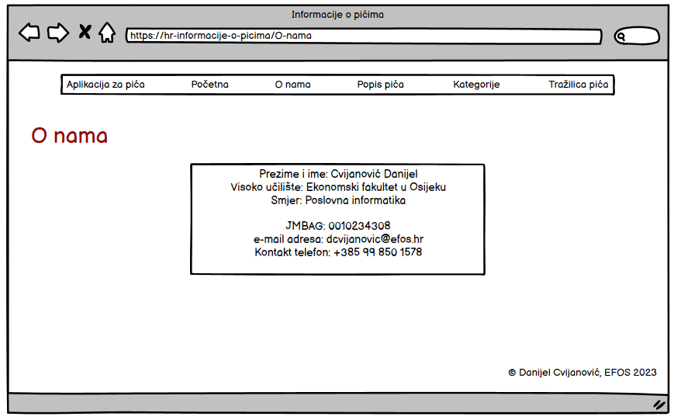

Slika 6. Mockup stranice O nama

Slika 6 prikazuje elemente stranice koja sadrži informacije o razvojnom timu. Opis je pružen u prvom slučaju korištenja.

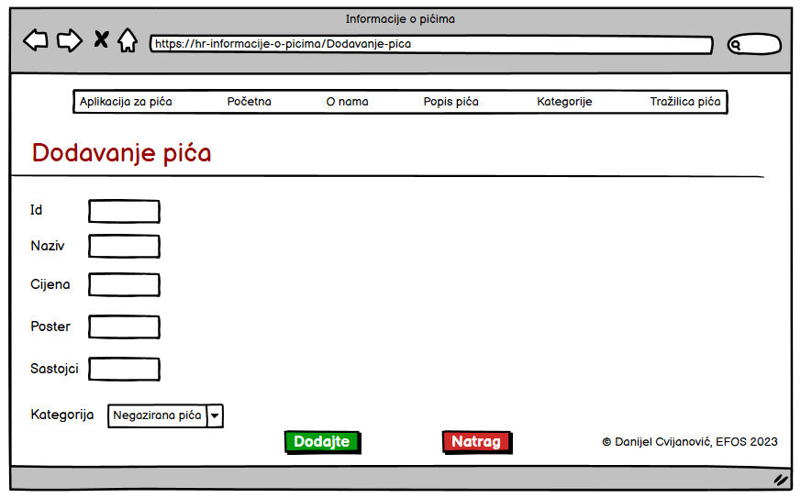

Slika 7. Mockup stranice za dodavanje pića

Prethodna slika prikazuje elemente stranice koja sadrži informacije o kontakt informacijama razvojnog tima. Opis je pružen u prvom slučaju korištenja.

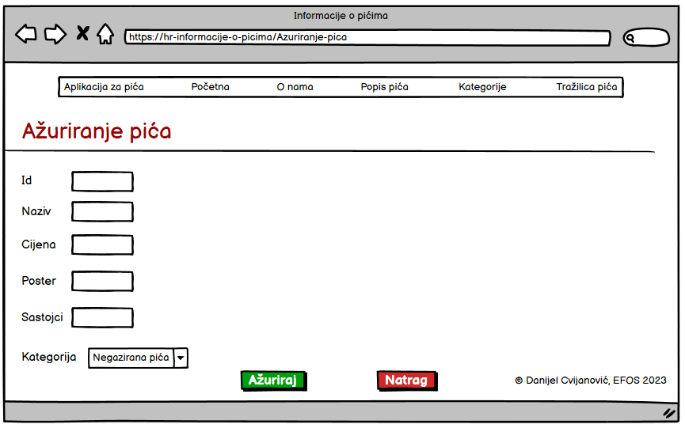

Slika 8. Mockup stranice

Slika 8 prikazuje elemente stranice koja se koristi za unos novog pića u bazi. Sva polja, prikazana kroz elemente, je potrebno ispuniti kako bi piće bilo uspješno spremljeno u bazu. Detaljan opis pružen je u drugom slučaju korištenja. Osim unosa i spremanja pića korisnik ima prikazan i link na povratak na popis svih pića.

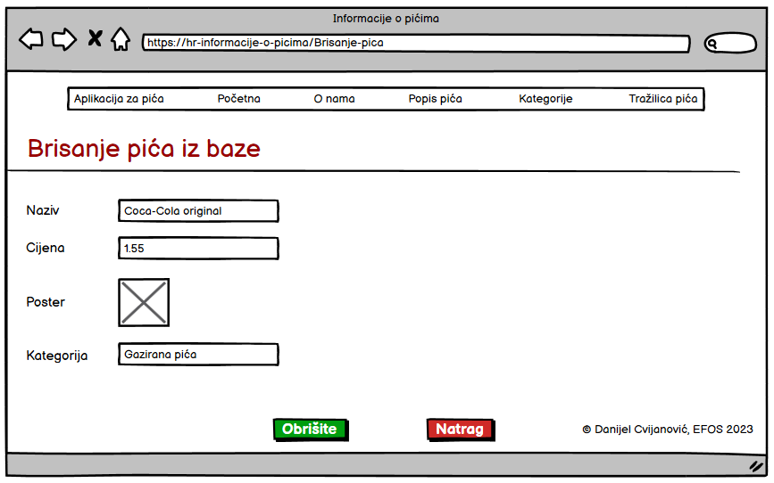

Slika 9. Mockup stranice za brisanje pića iz baze

Slika 9 prikazuje elemente stranice koja se koristi za izmjene postojećeg pića u bazi. Detaljan opis pružen je u trećem slučaju korištenja. Obrazac ima isti oblik kao i za unos novog pića, kako bi korisniku omogućio lakše snalaženje u aplikaciji, kao i dugme za spremanje promjena i ispod toga link na povratak na popis svih pića.